Scheda di lavoro
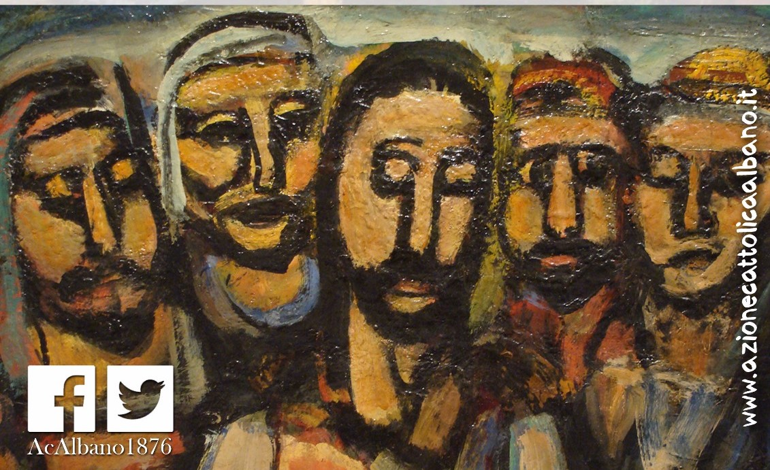

Caro Consiglio parrocchiale di AC (CPAC),
Facendo tesoro degli interventi tenutisi durante lo scorso 18 marzo, chiediamo di rispondere prima personalmente e poi come gruppo di consiglio, alle seguenti domande con le finalità di:
- Stimolare il lavoro e la riflessione al vostro interno
- Cercare di creare nuovi processi
- Rendere “l’AC sempre più in uscita” nelle vostre realtà territoriali
- Cercare il dialogo e la collaborazione con altre associazioni presenti sul vostro territorio.
La nostra natura associativa (relazionale) moltiplica (o deve imparare a farlo) le forze ed i talenti del singolo aderente ... facendo "squadra". Valorizzate il contributo di ciascun consigliere parrocchiale! Potrete così giungere non solo ad un lavoro ben fatto, ma ad un’esperienza laboratoriale che vi farà crescere.
Per esercitare il discernimento personale e comunitario che mette al centro "il bisogno" della società che sta fuori dalla mia casa, dalla mia parrocchia, dalla mia "confortevole" cerchia di relazioni, è necessario lasciarsi provocare da ciò che circonda la propria realtà parrocchiale, riflettendo su ciò che blocca o potrebbe bloccare il dinamismo di una “parrocchia in uscita“.
- La nostra associazione parrocchiale si occupa soltanto dei servizi educativi associativi e parrocchiali (animazione liturgica, catechismo, liturgia, feste patronali, ecc.)?
- La nostra associazione è collegata con associazioni esterne alla parrocchia, attente al bene comune? In caso di risposta affermativa indicare le associazioni coinvolte, in caso di risposta negativa spiegare le motivazioni.
- La nostra associazione parrocchiale promuove (o si interessa attivamente a) riflessioni o dibattiti interni/esterni su temi legati alla politica, alla globalizzazione, all’ambiente, alla scuola, etc.? (Indicare le tematiche).
- La nostra associazione parrocchiale cura almeno un progetto di carità esterno alla parrocchia che ne caratterizza l’attenzione al proprio territorio?
- Come si esprime nel lavoro del CPAC la dimensione missionaria?
- Nel CPAC come si concretizza l’attenzione ai “contesti” di vita dove l’uomo vive, ama, soffre, spera…?
- Quali punti di forza permettono o permetterebbero alla nostra realtà associativa d’essere esperienza di una “parrocchia in uscita”?
Le risposte da voi elaborate dovranno essere inviate all’indirizzo formazione@azionecattolicaalbano.it entro il 14 luglio 2018.

Rispondiamo …
_________________________________________________________________________________________________________________________________________________________________________________________________________________________________________________________________________________________________________________________________________________________________________________________________________________________________________________________________________________________________________________________________________________________________________________________________________________________________________________________________________________________________________________________________________________________________________________________________________________________________________________________________________________________________________________________________________________________________________________________________________________________________________________________________________________________________________________________________________________________________________________________________________________________________________________________________________________________________________________________________________________________________________________________________________________________________________________________________________________________________________________________________________________________________________________________________________________________________________________________________________________________________________________________________________________________________________________________________________________________________________________________________________________________________________________________________________________________________________________________________________________________________________________________________________________________________________________________________________________________________________________________________________________________________________________________________________________________________________________________________________________________________________________________________________________________________________________________________________________________________________________________________________________________________________________________________________________________________________________________________________________________________________________________________________________________________________________________________________________________________________________________________________________________________________________________________________________________________________________________________________________________________________________________________________________________________________________________________________________________________________________________________________________________________________________________________________________________________________________________________________________________________________________________________________________________________________________________________________________________________________________________________

“Nella Parola di Dio appare costantemente questo dinamismo di “uscita” che Dio vuole provocare nei credenti. […] Oggi, in questo “andate” di Gesù, sono presenti gli scenari e le sfide sempre nuovi della missione evangelizzatrice della Chiesa, e tutti siamo chiamati a questa nuova “uscita” missionaria. Ogni cristiano e ogni comunità discernerà quale sia il cammino che il Signore chiede, però tutti siamo invitati ad accettare questa chiamata: uscire dalla propria comodità e avere il coraggio di raggiungere tutte le periferie che hanno bisogno della luce del Vangelo.”
(Evangelii Gaudium, Cap.I ; 20.)

